**Пошаговый алгоритм генерации и замены штрихкода товара**

1. В личном кабинете WB выбираем в верхнем меню пункт «Товары» и вкладку «Штрихкоды/Баркоды»:

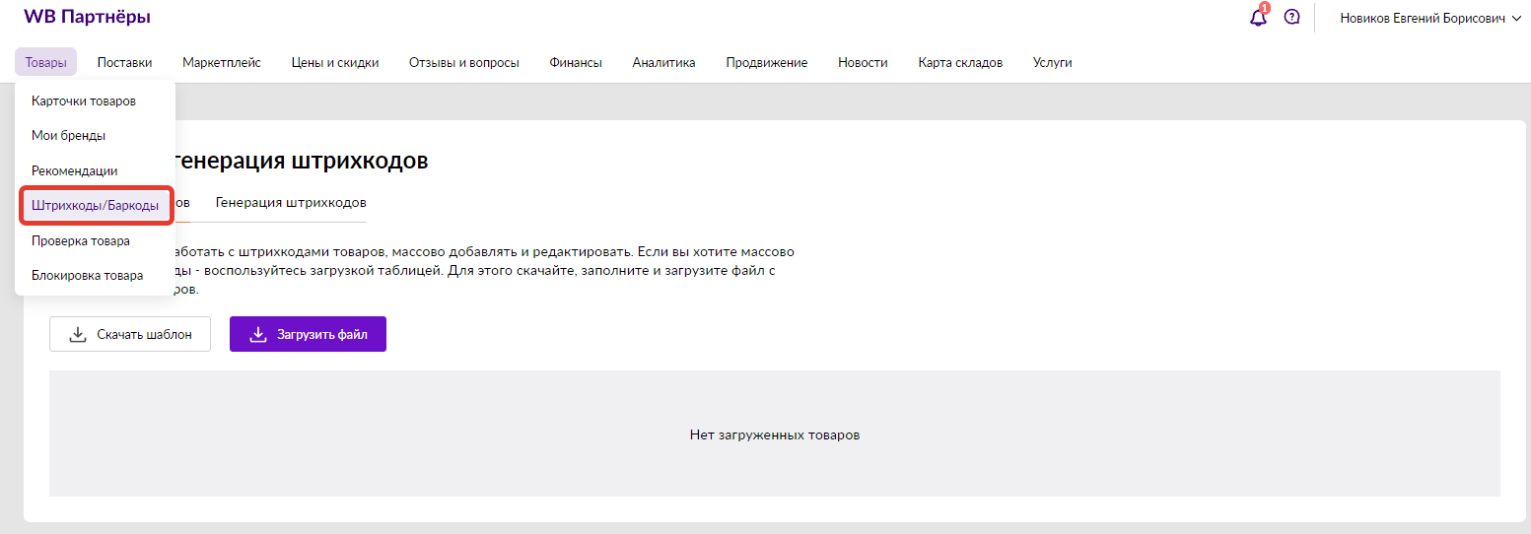

1. Выбираем раздел «Генерация штрихкодов» и указываем необходимое количество штрихкодов.

Здесь важно помнить, что один уникальный артикул товара в одном цвете/размере = один штрихкод.

Нажимаем кнопку «Сгенерировать штрихкоды» и присваиваем получившийся штрихкод карточке при её создании.

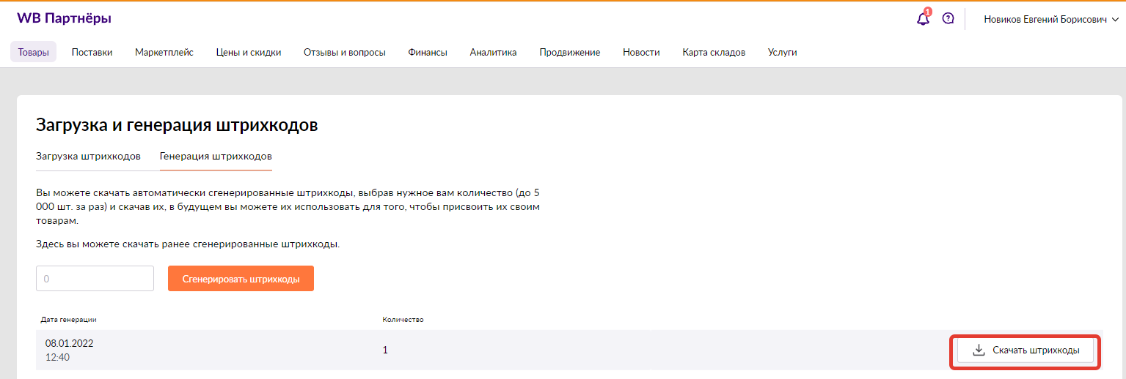

**Внесение изменений в штрихкод**

1. В случае если вы ошибочно создали штрихкод или его заменил производитель и вам необходимо внести изменения, перейдите в раздел «Загрузка штрихкодов» и скачайте шаблон:

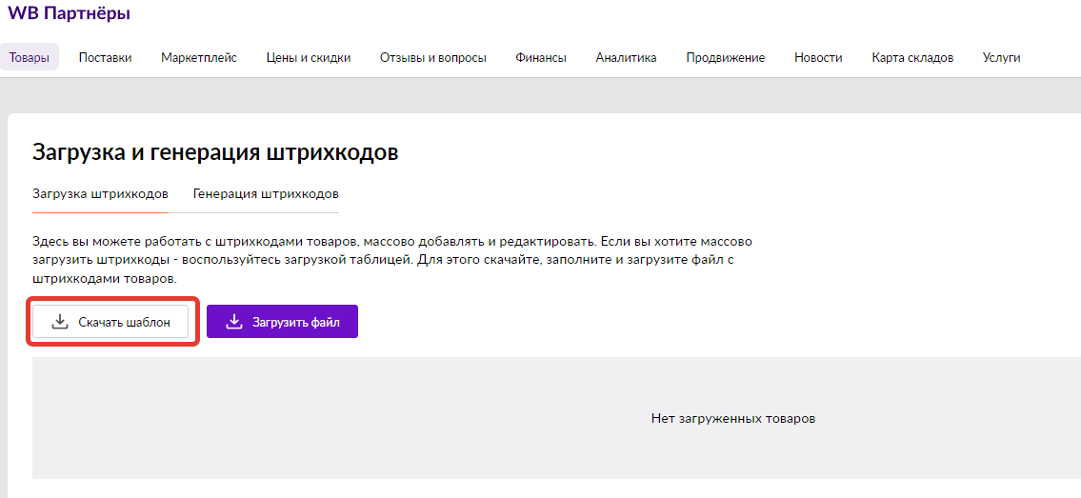

1. Заполните шаблон по образцу:

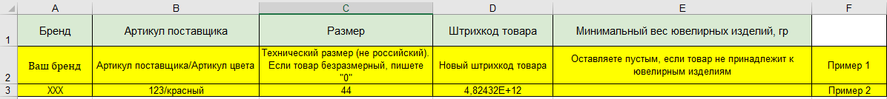

1. Получившийся шаблон загрузите через «Загрузить файл»:

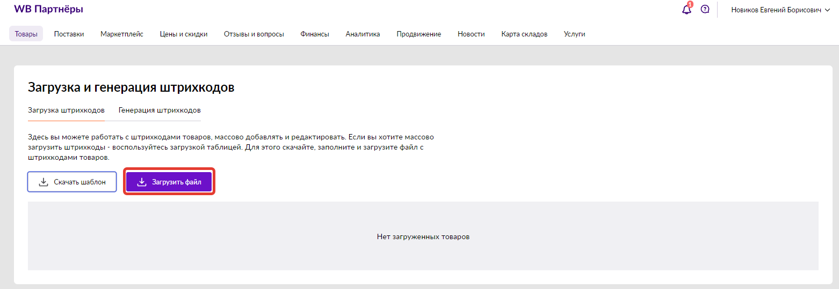

**Быстрый способ поиска штрихкода товара для поставки**

Если вы уже не в первый раз отгружаете товар и вам нужно быстро достать штрихкод для повторной отгрузки, то вы можете выгрузить документ «Отчёт с перечнем номенклатур» из раздела «Аналитика».

Выгрузится таблица сразу со всеми артикулами и штрихкодами, когда-либо заводившимися в личном кабинете.

